Specializzazione: suggerita post Diploma  non universitaria, Low Cost, breve | per diventare eXpert, occupato, di Alto profilo > subito alla  www.paraUniversita.it ampia formazione per Lavoro c erto  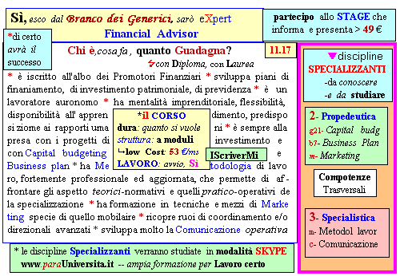  il corso ed i suoi contenuti personalizzeranno il mio curriculum | a INFO o SmS 118    392 8233 155  e Tu, 09 April  partecipi allo STAGE   che informa e presenta  la Specializzazione ?    Sì. poi frequenterò  il CORSO  SpecialisTico 11.17

